이번 노트에서는 Foreign Key를 삭제하는 방법을 배워보겠습니다. 한번 설정한 Foreign Key는

필요가 없어진 경우에는 삭제할 수도 있고, 삭제하고 다른 Foreign Key를 걸 수도 있습니다.

Foreign Key를 삭제하려면 일단 테이블에 어떤 Foreign Key가 있는지를 확인해야겠죠?

[이 노트](https://www.codeit.kr/learn/3314)에서 배웠던 대로 **SHOW CREATE TABLE** 문을 사용하면 되는데요.

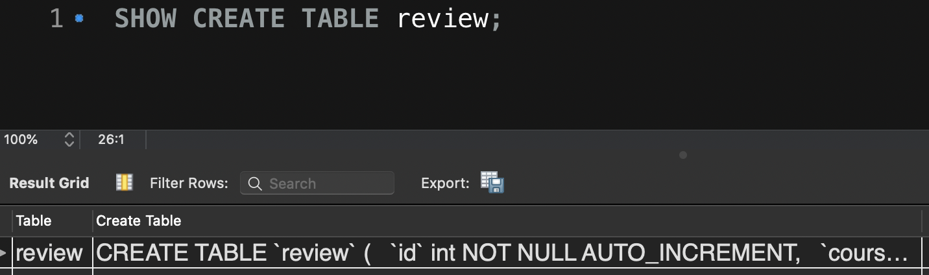

review 테이블의 CREATE TABLE 문을 확인해보면 이런 결과가 출력되는데요. 여기서 CREATE TABLE 컬럼의 값을 복사해서 살펴보면

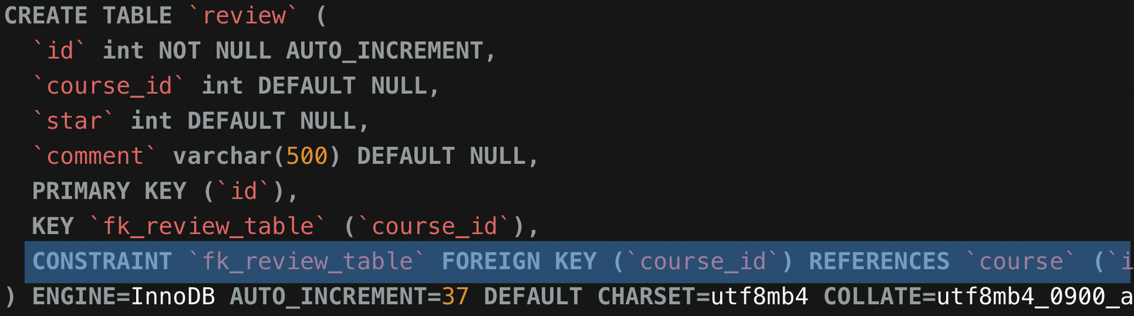

위와 같이 **이 테이블에 ‘fk_reveiw_table’이라는 Foreign Key 제약사항이 걸려있는 것**을 볼 수 있습니다. 이렇게 Foreign Key 이름을 확인하시면 됩니다.

그리고 Foreign Key를 삭제하려면 이렇게 쓰면 됩니다.



이때까지 우리는 테이블을 삭제할 때, 컬럼을 삭제할 때 매번 **DROP**이라는 단어를 썼었죠? Foreign Key의 경우도 마찬가지입니다. DROP FOREIGN KEY라고 써주고 그 뒤에 Foreign Key의 이름을 적어주면 테이블의 Foreign Key를 삭제할 수 있습니다.